Nom: Evaluation de chimie n°1

Domaine | Compétence | Critères de réussite | Elève
D1.3 | Utiliser les nombres | Je sais reconnaître et utiliser la proportionnalité.
D4 | Mobiliser ses connaissances | Je sais distinguer corps pur et mélange à partir d’une courbe de température et d’un modèle.
D4 | Mobiliser ses connaissances | Je connais les propriétés des états physiques et leur modèle moléculaire.
D4 | Mener une démarche scientifique | Je sais modéliser la dissolution du sel dans l’eau.

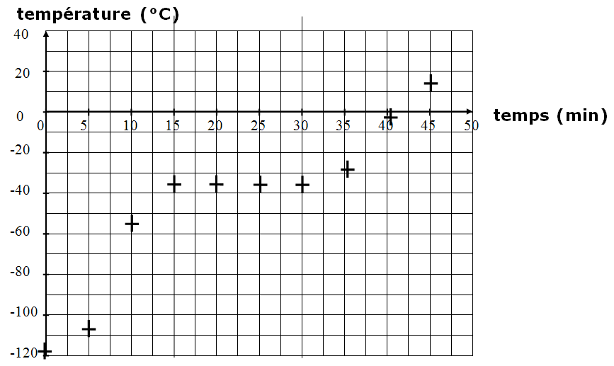
Exercice 1 : Étude d’un graphique

Un élève a étudié la fusion du mercure en relevant la température toutes les 5 minutes, il a obtenu la courbe ci-contre :

1- Relier les points de la courbe.

2- Le mercure est-il un mélange ou un corps pur ? Justifier. ………………………………………………………………………………………………………………..……………………………………………………………………………………………………………............................................................................................................................................................................

Exercice 2: Les états de la matière et les mélanges
1- Associe chacune des légendes suivantes à un schéma

corps pur solide:......... mélange homogène:....... corps pur liquide:......... mélange hétérogène:.......
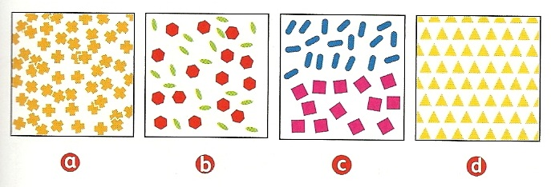

2- Dessine un corps pur à l'état gazeux en expliquant comment sont organisées les molécules:

...................................................................................................
...................................................................................................
...................................................................................................
...................................................................................................

3- Quelles sont les propriétés macroscopiques à l’état gazeux correspondant aux caractéristiques des molécules ? ……………………………………………………………………………………………………………………………………………………………………………………………………………………………….

4- Explique quelle est la différence entre un corps pur et un mélange du point de vue moléculaire:
.......................................................................................................................................................................................................................................................................................................................................................................................................................................................................................................................................................................................................................................................................................................

Exercice 3: Molécules et masse lors d'un changement d'état
1---

- Quel est le schéma qui représente correctement le résultat de la fusion de la glace? Explique.
...............................................................................................................................................................................................................................................................................................................................................................................................................
- Qu'est-ce qui est incorrect dans les autres schémas?
................................................................................................................................................................................................................................................................................................................................................................................................................
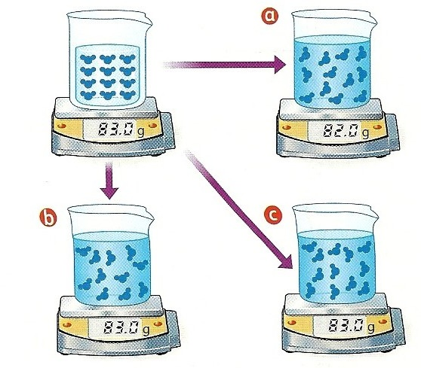

Exercice 4: Dissolution du sel dans l’eau

On a effectué deux pesées, avant et après dissolution du sel dans l'eau.

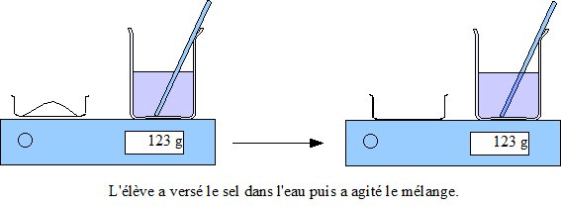

1- Expliquer pourquoi l'indication de la balance n'a pas changé.
....................................................................................................................................................................................................................................................................................................................................................................................................................................................................................................................................................................................................................................

2- Dessine sur les schémas les molécules pour illustrer l’expérience.

3- a- Un élève a réussi à mettre 60 g de sel dans 200 mL d'eau.
Calcule à quelle masse cela correspond pour 1 litre.
...........................................................................................................................................................................................................................................................................................................................................................................................................................................................................................................................................................................................................................................................................................................................................................................................................................................................................................................................................................................................................................................................

b- La solubilité du sel dans l’eau est 360 g/L. La solution est-elle saturée ? Explique.
.......................................................................................................................................................................................................................................................................................................................................................................................................................................................................................................................................................................................................................................................................................................

Compétences | Indicateurs | Professeur
Utiliser les nombres | - Je sais que 1 litre est égal à 1000 mL.  - J’ai compris qu’il faut calculer la masse pour 1 litre.  - Je fais un tableau ou effectue des calculs de proportionnalité.  - Je sais le coefficient pour passer de 200 à 1000 mL.  - J’effectue le même calcul avec 60 g.
Mobiliser ses connaissances | - Je sais que la courbe de changement d’état d’un corps pur comporte un palier de température.  - Je reconnais le modèle de deux corps purs.  - Je reconnais le modèle de deux mélanges.  - Je sais expliquer la différence entre un corps pur et un mélange.
Mobiliser ses connaissances | - Je connais le modèle moléculaire de l’état gazeux.  - Je sais qu’à l’état gazeux, les molécules sont très espacées et très agitées.  - Je sais qu’un gaz est compressible et expansible.  - Je sais que la masse se conserve lors d’un changement d’état.  - Je sais que le nombre de molécules se conserve lors d’un changement d’état.
Mener une démarche  Scientifique | - Je sais représenter le modèle moléculaire :  - de l’état solide (sel) avec un seul type de particules.  - de l’état liquide (eau) avec un seul type de particules.  - de l’eau salée en mélangeant les deux types de particules tout en respectant les formes géométriques choisies.  - Je sais que le nombre de particules se conserve.

Compétences | Indicateurs | Professeur
Utiliser les nombres | - Je sais que 1 litre est égal à 1000 mL.  - J’ai compris qu’il faut calculer la masse pour 1 litre.  - Je fais un tableau ou effectue des calculs de proportionnalité.  - Je sais le coefficient pour passer de 200 à 1000 mL.  - J’effectue le même calcul avec 60 g.
Mobiliser ses connaissances | - Je sais que la courbe de changement d’état d’un corps pur comporte un palier de température.  - Je reconnais le modèle de deux corps purs.  - Je reconnais le modèle de deux mélanges.  - Je sais expliquer la différence entre un corps pur et un mélange.
Mobiliser ses connaissances | - Je connais le modèle moléculaire de l’état gazeux.  - Je sais qu’à l’état gazeux, les molécules sont très espacées et très agitées.  - Je sais qu’un gaz est compressible et expansible.  - Je sais que la masse se conserve lors d’un changement d’état.  - Je sais que le nombre de molécules se conserve lors d’un changement d’état.
Mener une démarche  Scientifique | - Je sais représenter le modèle moléculaire :  - de l’état solide (sel) avec un seul type de particules.  - de l’état liquide (eau) avec un seul type de particules.  - de l’eau salée en mélangeant les deux types de particules tout en respectant les formes géométriques choisies.  - Je sais que le nombre de particules se conserve.

